INSTITUCION EDUCATIVA MARISCAL ROBLEDO | SECRETARIA DE EDUCACION MUNICIPIO DE MEDELLIN |  |  | CODIGO: GA-FEP-018
 | FORMACION INTEGRAL PARA UNA MEJOR CALIDAD DE VIDA |  |  | VERSION: 1
 | ACTIVIDADES DE RECUPERACIÓN DE PERIODO: 2 | AREA: MATEMATICAS |  | FECHA: 6 NOVIEMBRE
GESTION ACADEMICA | PROCESO DE EVALUACION |  | FECHA: Mayo 2018 | GRADO:SEGUNDO
NOMBRE ESTUDIANTE: |  |  | DOCENTES:  CRISTINA RUIZ  MONICA ALVAREZ  ERIKA OSORIO

Recuerda que al presentar el taller desarrollado, también deberás responder unas preguntas de forma oral para completar la sustentación.
- RESUELVE LOS SIGUIENTES EJERCICIOS:
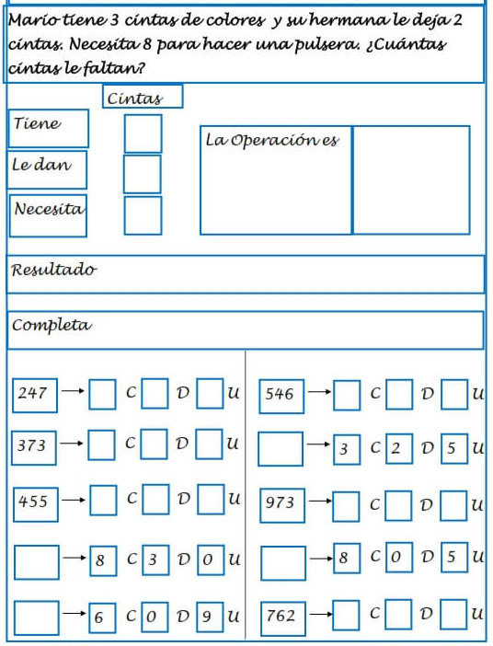

- UBICA EL SIGNO MAYOR QUE ( <) MENOR QUE (>) O IGUAL (=)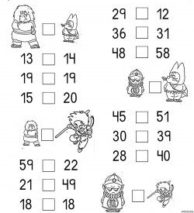

- RESUELVE LOS SIGUIENTES EJERICIOS:
